高一地理科下期期中模拟试卷
高一 地理
（时间:60分钟，满分100分）
说明：本试卷共分I、II两卷。I卷为单项选择题，请把I卷的选择题答案用2B的铅笔填涂在答题卡上。II卷直接答在试卷上。交答题卡和第二卷.
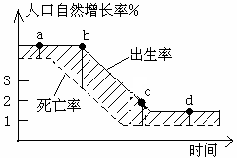
一．单项选择题（本大题共40小题,每小题1.5分，共60分）
右图为世界人口增长模式转变图，据图回答1～4题
1．人口增长模式决定于 （ ）
A．人口出生率、人口死亡率、人口总数
B．人口出生率、人口死亡率、社会生产力
C．人口出生率、人口死亡率、人口自然增长率
D．人口出生率、人口总数、社会生产力
2．在a b c d四点中，能代表目前世界人口增长总体状况的是（ ）
A．a B．b C．c D．d
3．“十五”计划中要求我国人口控制在13.3亿，
我国应采取的人口增长模式是（ ）
A．a B．b C．c D．d
4、近年来，我国人口增长模式的特点是（ ）
A．低出生率、低死亡率、低自然增长率 B．高出生率、高死亡率、低自然增长率
C．高出生率、低死亡率、高自然增长率 D．高出生率、低死亡率、低自然增长率
5.下列国家中大力推广鼓励生育政策的是（ ）
A.中国 B.印度
C.南非 D.日本
6．发展中国家当前人口迁移的主要类型是（ ）
A．由农村到农村的人口迁移 B．由农村到城市的人口迁移
C．由城市到城市的人口迁移 D．由城市到农村的人口迁移
7.1980年以后，促使我国人口大量流动的根本原因是（ ）
A．大量农村劳动力闲置
B．1984年，国家放宽对农民进入小城镇落户等政策
C．城市和农村地区之间巨大的收入差距
D．农村出现大量的剩余劳动力
8．美国有很多老年人在退休后向南方“阳光地带”迁移，主要原因是（ ）
A．美国政府政策影响的结果
B．南方经济比北方发达，生活水平高
C．南方地区地势低平，交通便利
D．南方地区阳光充足，环境污染轻，气候条件好
9．1979年以前，深圳只是一个拥有2万人口的小镇，到1990年该市常住人口达167万，导致大量的人口迁入，其主要原因是（ ）
A．深圳、珠海经济条件的改善 B．深圳、珠海文化教育事业的发展
C．深圳、珠海交通和通讯的发展 D．深圳、珠海自然条件的改善
10． 新中国成立后到80年代中期人口迁移的特点和原因是( )
A.人口迁移和流动数量较少，原因是实行计划经济和严格的户籍制度
B.人口迁移和流动数量较多，原因是实行计划经济和严格的户籍制度
C.人口迁移和流动数量较多，原因是政策不允许农村居民迁入城市
D.人口迁移和流动数量较少，原因是城乡收入差别较小
11．下列不属于第二次世界大战以后国际人口迁移新特点的是（ ）
A．人口由发展中国家流向发达国家 B．定居人口减少
C．人口由旧大陆流向新大陆 D．短期流动人口增多
12．制约环境人口容量的首要因素是（ ）
A．科技发展水平 B．人口文化 C．资源状况 D．生活消费水平
13．有关环境人口容量的叙述正确的是（ ）
A．环境人口容量是指一个地区理想的人口规模
B．不同历史时期，人们估计的环境人口容量差别不大
C．制约环境人口容量的首要因素是科技发展水平
D．消费水平的高低，对环境人口容量有较大的影响
读台湾省人口年龄金字塔图，完成14-15题。
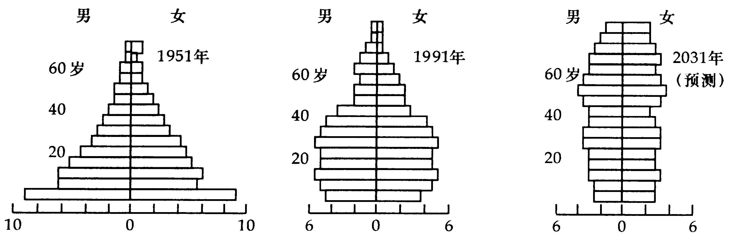
14.图中反映台湾省（ ）
%
%
%
0-5
0-5
0-5
A．60岁人口比重不断上升 B．40岁人口比重不断下降
C．20岁人口比重现下降再上升 D．0-5岁人口比重不断上升
15．预测到2031年台湾省面临的主要人口问题是（ ）
A．人口老龄化程度高 B．人口增长速度快
C．就业压力太大 D．性别结构严重失衡
16．促进潘帕斯草原商品性经营的因素是（ ）
A.气候温暖 B.地广人稀 C.距海港近 D.土地租金低
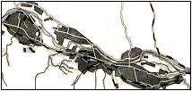
17.读兰州市的城市形态图，该城市的城市形态属（ ）
A．分散式 B．组团式
C．条带式 D．放射状
18.城市建设后地面径流发生变化的主要原因是（ ）
A.生活用水量增加 B.植被覆盖率增加
C.降水下渗量减少 D.城市热岛效应
19.城市建设导致了当地（ ）
A.地下水位上升 B.地表径流汇集速度减慢
C.蒸发量增加 D.汛期洪峰流量加大
读我国东部地区图，回答20-21题。

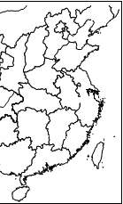
20．甲城市周围的一种面向城市市场的农业地域类型是（ ）
甲
乙
A．季风水田农业
B．混合农业
C．商品谷物农业
D．乳畜业
21．乙地区的有一种新颖农业地域类型是
A．季风水田农业 B．混合农业
C．商品谷物农业 D．迁移农业
22．下列国家的大牧场上，以养牛为主的是（ ）
A.美国 B.澳大利亚 C.新西兰 D.南非
23.世界上大牧场放牧业分布区的气候条件一般是（ ）
A.干旱、半干旱地区 B.湿润、半湿润地区
C.高温多雨 D.寒冷干燥
24．我国西北地区发展农业生产最重要的限制条件是（ ）
A.水源不足 B.土地资源不足
C.化肥农药不足 D.劳动力不足
25.城市地域功能分区的内在原因是（ ）
A.城市规划的需要
B.交通条件的发展
C.各功能活动之间空间竞争和集聚的结果
D.民族信仰不同
26.城市中最广泛的土地利用方式是（ ）
A.商业用地 B.住宅用地 C.工业用地 D.文化用地
读“某城市规划简图”，该市常年盛行东北风。据图完成27-28题。
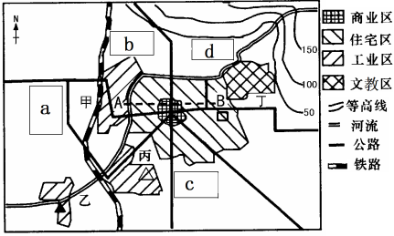
27．该城市的a、b、c、d四个地块中适宜建设高级住宅区的是（ ）
A．a B．b C．c D．d

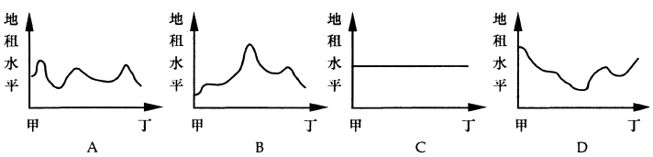
28．下列图中能够反映上图中沿“A→B”虚 线地租水平变化特征的是（ ）
29．有关城市的职能和服务范围，叙述正确的是（ ）
A.相邻的两个城市的服务范围在空间上界限明显
B．大城市所具备的职能小城市也具备
C.大城市不仅有小城市所具备的职能，而且也有小城市所没有的职能
D.城市的级别越高，数目越多，服务范围越大。
30.主要呈点状或条带状分布于市中心或街道两侧的城市功能区是（ ）
A.商业区 B.住宅区 C.行政区 D.工业区
31.我国城市等级划分的主要依据是（ ）
A.城市的人口规模 B城市的经济规模
C.城市的用地规模 D.城市的地域位置
32.不同级别城市的服务范围在空间上的关系是（ ）
A.重叠交错，层层嵌套 B.界限分明，彼此相离
C.界限分明，偶有交错 D.重叠交错，同级嵌套
33.在中心地理论中，城市的服务范围是（ ）
A.矩形 B.圆形 C.六边形 D.五边形
34.下列有关城市污染的说法正确的是（ ）
A.城市垃圾的不合理处理是城市大气污染的主要原因
B.城市水污染的来源是生活污水
C.噪音污染主要来自交通运输、工业生产、建筑施工和社会活动
D.地形封闭的城市有利于空气扩散，大气污染较轻
35.在大城市提倡建“绿色屋顶”和“绿色阳台”改善环境的主要作用是（ ）
A.减少城市的噪音和光污染 B.减轻热岛效应和美化环境
C.减轻光化学烟雾的污染 D.降低空气中可吸入颗粒的数量
36.下列属于城市化过程中的必然产生的现象是（ ）
A.环境污染 B.交通拥挤
C.绿地面积减少 D.城市人口比重增加
37.农业区位选择的实质是（ ）
A.对土地的合理利用 B.农作物品种的选择
C.农作物生产所选择的地理位置 D.农业与地理环境的相互关系
38. 兼有商品谷物农业、大牧场放牧业、混合农业的国家有（ ）
① 澳大利亚 ② 南非 ③ 中国 ④ 美国
A. ①② B. ②③ C. ①④ D. ③④
39.水稻不能生长在（ ）
A.热带季风气候区
B.温带季风气候区
C.亚热带季风气候区
D.地中海气候区
40.下列因素中，与美国乳畜带的形成无关的是（ ）
A.交通便利
B.饮食习惯
C.靠近市场
D. 广阔的天然牧场

河南省实验中学2008-2009学年下期期中试卷
高一 地理
座号 |  | 总分
（时间:60分钟，满分100分）
二、综合题（共40分）
41.读“发达国家和发展中国家城市人口比重变化曲线图”，回答：（12分）
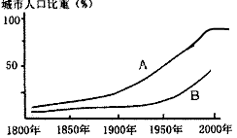
（1）AB两条城市化进程的曲线代表发达国家是____曲线，代表发展中国家的是______曲线。
（2）从世界城市化进程来看，发展中国家多数处于 阶段，发达国家处于 阶段。
（3）从图中可看出，发展中国家比发达国家城市化起步_____ ___，水平___ ___；____ __年以后，城市化加速发展。
（4）从图中可以看出，发达国家城市化二十世纪后期，出现了____________现象。
发展中国家过快的城市化，可能导致城市环境质量下降，甚至出现 ， ，
； 等环境污染问题。
42．读右图回答下列问题。（10分）
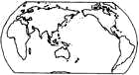
（1）．填出图中ＡＢＣＤ四地
A
B
C
D
典型的农业地域类型：
A ；
B ；
C ；
D ；
（2）.A类农业地域类型主要分布
在美国的 （地形区）。
该地发展该种农业地域类型的
区位条件如下：
优越的自然条件； ； ； ；机械化水平高；农业科技先进。此类型的农业在我国主要分布在 地区和 地区。

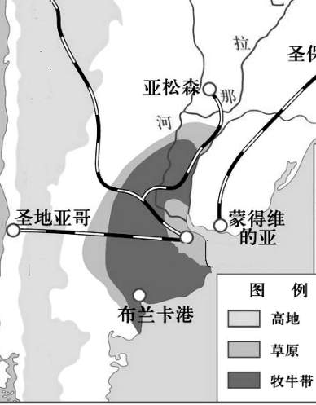
43.读右图，回答下列问题。（10分）
B
A
阿根廷
（1）、图中主要农业畜牧区为阿根廷的著名
草原，是目前世界上主要的
（畜产品）出口基地。
（2）、A城市的名称是 ；
B是世界上最长的 山脉。
该大陆西侧是 洋；
大陆东侧是 洋。
（3）、该地区畜牧业的发展，为我国内蒙古
牧区提供了那些可以借鉴的经验：
；
；
；
。

44．读右图，回答下列问题。（8）
（1）、若右图表示“城市的付租能力随距离示意图”，
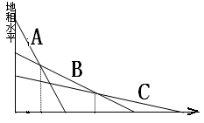
每一块土地的用于那一种活动，取决于各种活动
距市中心
距离
愿意付出租金的高低，影响地租高低的主要因素
有： 和
两个方面。
则A表示 的付租能力；
B表示 的付租能力；
C表示 的付租能力。

（2）、若右图“表示某地农业土地利用示意图”，
则A、B、C斜线，表示粮食种植的是 ；
表示花卉园艺的是 ；
表示乳畜业的是 。

河南省实验中学2008-2009学年下期期中考试
高一 地理答案
一、单选题（40小题，每小题1.5分，共60分）
1 ——5 CCDAD 6——10 BCDAA
11——15 CCDAA 16——20 CCCDD
21——25 BAAAC 26——30 BDBCA
31——35 AACCB 36——40 DACDD
二、综合题（40分）
41.（1）A;B;（2）加速；后期；（3）晚；较低；1950；（4）逆城市化现象；大气污染；水污染；噪声污染；固体废体物污染；
42.(1)商品谷物农业；大牧场放牧业；混合农业；季风水田农业（水稻种植业）
（2）中央（部）平原；交通运输便利；市场广阔；地广人稀；西北；东北。
43.(1)潘帕斯草原；牛肉；（2）布宜诺斯艾利斯；安第斯山脉；太平洋；大西洋；
（3）发展交通运输业、冷藏、保鲜技术；划区轮牧；开辟水源；种植饲料；培育良种牛，研究牛群病害；（写出任意4条）
44.（1）距市中心的远近；交通便捷程度；商业；住宅；工业；
（2）C;A;B

